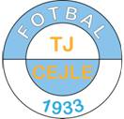
Cejláček č. 12
(sezóna 2016/2017)

Motto: Fotbal je krásná hra. Hrajeme ji pro radost vlastní a radost všech fanoušků. Hrajeme ji fair.



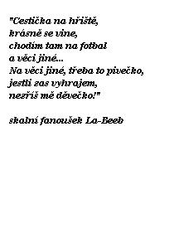
24. kola okresního přeboru

TJ Cejle A - TJ Sokol Jamné A

a

20. kola IV. třídy sk. A

TJ Cejle B - TJ Sokol Jamné B

Výsledek 21. kola OP:
TJ Cejle A - Puklice 2:7 (0:2) Komentář k utkání: Pavel Červenec – trenér A mužstva:
Další domácí debakl. Tentokrát však nikoli od mužstva, které v soutěži kraluje (A.Důl), ale od týmu, který se nacházel v tabulce pod námi. Už mi to hlava nebere. První čtyři jarní kola jsme získali z 12-ti možných bodů 10 a v rámci těchto zápasů jsme porazili po výborném výkonu venku daleko lepší tým Stonařova (ten dal mimochodem Puklicím „osmičku“) a po excelentní hře venku Rantířov. Místo očekávaného pokračování jarní „jízdy“ pak v následujících třech zápasech neuděláme ani bod a dostaneme celkem 17 gólů!!! Přitom sestava byla až na nepodstatné odchylky stejná a hra po většinu hracího času těchto zápasů nebyla tak špatná. Tedy nebyla špatná v prostoru od naší šestnáctky po šestnáctku soupeře. Pokud jde o hru ve velkém vápně a bezprostředním okolí, tak na jedné straně nejsme schopni dát gól a na druhé ze všeho inkasujeme. Proč tomu tak najednou je? To opravdu nevím…☹
Shora uvedeným jsem vlastně naznačil i dění na hříšti v utkání s Puklicemi. Patnáct, možná dvacet minut to všechno vypadá docela normálně, máme šance, ale nedáme gól. Potom nám soupeř dá hned dva během několika minut a je v podstatě hotovo. My se dál snažíme, hrajeme dopředu, samozřejmě to i trochu otvíráme a inkasujeme další a další góly. Názorně to bylo vidět na průběhu utkání od stavu 0:3 (krátce po začátku druhého poločasu). V 52.min konečně snížíme na 1:3 krásnou hlavičkou Dalibora Čápa. Naše snaha něco udělat se zápasem je viditelná. Během následujících dvou minut máme čtyři gólové šance, ale nic nedáme. Naše typické zakončení z dobrých střeleckých pozic je buď vedle, popřípadě nad, nebo střelou, která skoro neletí přímo na gólmana. To by pochytala i stará Blažková do nůše. Krátce nato dají Puklice další gól a není co řešit.
Prostě nepovedený zápas, ohledně kterého má snad smysl zmínit ještě dvě věci. První gól vstřelil za Cejli v mistrovském zápasu Radek Havlíček, a to krásnou střelou zpoza šestnáctky k tyči. Gratuluji! Znamenalo to však bohužel jenom snížení na 2:7. Druhou věcí byl výkon rozhodčích. Přijeli až z Třebíče, takže cesťák nebude žádná láce. Mladí kluci, ale to co předvedli na hřišti, s tím jsem se už dlouho nesetkal. Karty dávali jenom nám, takže jsme asi byli hrozní hrubiáni. Zato Puklice, ty to hráli v rukavičkách. Michal Radouš dostal druhou žlutou po nespokojeném mávnutí rukou (nijak razantním) za odpískaný faul, který nebyl. Gólu na 1:7 předcházel jednoznačný faul na Martina Bednaříka (úder loktem do obličeje, který byl viditelný až z návsi) atd…
Vůbec posuzování faulů byla kapitola sama pro sebe. Mančaftu ani divákům se vůbec nelíbilo, což bylo taky notně slyšet. Normálně v kabině rozhodčích všem poděkuji za odvedený výkon a popřeji hezký zbytek víkendu. Tentokrát to však probíhalo trochu jinak. Když jsem hlavnímu vylíčil naši nespokojenost s posuzováním mnohých konkrétních situací, sebevědomě vždy prohlásil, že byl několik metrů od toho a vše viděl naprosto přesně a jasně. A když mu docházely argumenty, zeptal se mě arogantně, jestli jsem někdy vůbec hrál fotbal. To mě trochu nadzvedlo, a tak jsem mu stejně arogantně opáčil, že jo a určitě vyšší soutěže než on bude kdy v budoucnu pískat. Poté jsme se raději brzy rozloučili, protože to, kdo zvítězí v nějaké slovní půtce, nemá stejně žádný praktický význam. A stěžovat si můžete tak jedině na lampárně. Na FAČRu to nemá smysl. Navíc tam mají teď svých starostí dost …

Sestava: Petr Lačný
Michal Radouš – Libor Vítů – Marek Kalaš (46. Dolejší Pavel)
Radek Havlíček - Jan Havel - Martin Bednařík – David Mareš – Jiří Bednařík
Dalibor Čáp – Luďa Slavětínský ml.

Branky: Čáp D., Havlíček R. Přihlíželo: 80 diváků

Výsledek 22. kola OP:
Černíč B – Cejle A 1:13 (0:7) Komentář k utkání: Pavel Červenec – trenér A mužstva:
Domácí celek byl v tomto utkání značně oslaben, protože jeho A tým hrál souběžně utkání v Kostelci. Z tohoto důvodu nemohl využít posily z áčka a zároveň do Kostelce cestovali i někteří borci z B týmu. Od počátku to tak byla jen otázka skóre. Zejména obrana domácích byla velmi slabá a dokonce se proti ní prosadil i na posledních 20 minut vystřídavší asistent Standa Svoboda, který famózně zavěsil střelou z malého vápna po nezištné přihrávce Daliho Čápa. Jinak není moc co komentovat. Jednoznačný zápas a střelecký koncert cejleckého týmu. Ještě že tu Černíč máme. Na podzim jsme jim totiž doma dali taky docela slušný nářez – 11:0! Doufám, že jsme se už konečně střelecky chytli.

Sestava: Petr Lačný
David Mareš – Aleš Čáp – Marek Kalaš – Radek Havlíček
Jan Havel (70.Stanislav Svoboda) – Martin Bednařík – Jan Zlatuška (70.Josef Veselý)
Jiří Bednařík - Dalibor Čáp – Pavel Dolejší
Branky: Čáp D.4, Čáp A.2, Bednařík M.2, Bednařík J.2, Havel 2, Svoboda Přihlíželo: 20 diváků
Výsledek 23. kola OP:
Ždírec – TJ Cejle A 2:4 (1:1) Komentář k utkání: Pavel Červenec – trenér A mužstva:
Konečně jsme přepsali historii a vyhráli ve Ždírci! To se nám dosud během našeho čtyřletého působení v okrese nepodařilo. Nebylo to ale vůbec jednoduché. Kluky je potřeba velice pochválit, protože, i když jsme měli potíže se sestavou, podali kvalitní a bojovný výkon. Obětavost je potřeba ocenit zejména u Honzy Zlatušky, který se přesunul z utkání béčka ve Střížově a hrál tak dva celé zápasy za sebou. Navíc podal výborný výkon.
První poločas jsme byli jasně lepším týmem. I na tradičně špatném trávníku měly naše kombinační akce potřebnou kvalitu. Naše střelecká produktivita ovšem opět pokulhávala. Vytvořili jsme si minimálně 5 čistých střeleckých příležitostí v prostoru kolem malého vápna, gól se nám ale bohužel vstřelit nepodařilo. Domácí nás tak za to potrestali a v 27.min se ujali vedení v zápase. Naštěstí jsme do poločasu vyrovnali po krásné přízemní střele zpoza šestnáctky, jejíž autorem byl výborně hrající navrátilec do sestavy Luboš Buček.
I když kluci nastoupili do druhého poločasu s odhodláním zlomit naši neúspěšnou sérii na ždíreckém hřišti, domácí nám naše plány notně narušili již po 3 minutách hry. To se prosadil, tak jako již v prvním poločase, nejlepší hráč domácích Záškoda. Přiznám se, že v tuto chvíli jsem začal, společně s našimi věrnými fanoušky, trochu pochybovat o úspěchu naší ždírecké mise. Kluci nám však na chmurné úvahy neposkytli moc času. Stručně: 58.min – Jirka Bednařík se uvolňuje v šestnátce a křížnou střelou zleva přes celou bránu prostřeluje domácího gólmana – 2:2, 72.min – krásná hlavička Aleše Čápa po dlouhém autu Honzy Havla - 2:3 a 85.min – po sólu a přesné přihrávce Honzy Havla se nekompromisní střelou (nikoliv nepodobnou gólové střele bráchy Jirky) prosazuje Martin Bednařík – 2:4. A bylo hotovo!!! Závěr byl pak trochu hektický a chybělo jen málo k hromadné bitce. Nic zásadního se už ale nestalo. Teď ještě porazit doma Jamné a věřím, že třetí místo v tabulce uhájíme. Myslím, že by nám slušelo.

Sestava: Petr Lačný
Jan Zlatuška – Aleš Čáp – Marek Kalaš – Radek Havlíček
Jan Havel – Martin Bednařík – Luboš Buček – Jiří Bednařík
Dalibor Čáp – Luďa Slavětínský ml.
Branky: Buček, Bednařík J., Čáp A., Bednařík M. Přihlíželo: 50 diváků (z toho 15 z Cejle)
Střelci celkem: Čáp D. 21, Čáp A. 13, Bednařík M. 11, Havel J. 6, Bednařík J. 6, Dolejší P. 5, Svoboda S. 2, Slavětínský L. ml. 2, Fišer J. 2, Buček L. 1, Novotný J., Radouš M., Pazderník M., Havlíček R., Hošek M., Vítů L., Kalaš M., Zlatuška J., Jilich I.

Tabulka okresního přeboru – sezóna 2016/2017
 | Klub | Z | V | R | P | S | B
1. | Antonínův Důl | 23 | 20 | 1 | 2 | 100:36 | 61
2. | Stonařov | 23 | 16 | 4 | 3 | 103:33 | 52
3. | Cejle | 23 | 14 | 3 | 6 | 78:51 | 45
4. | Puklice | 23 | 13 | 4 | 6 | 63:44 | 43
5. | Brtnice | 23 | 13 | 3 | 7 | 63:52 | 42
6. | Nadějov | 23 | 12 | 3 | 8 | 67:52 | 39
7. | Batelov | 23 | 8 | 9 | 6 | 43:36 | 33
8. | Kozlov | 23 | 9 | 3 | 11 | 51:59 | 30
9. | Jamné | 23 | 9 | 1 | 13 | 60:63 | 28
10. | Stará Říše B | 23 | 8 | 2 | 13 | 39:54 | 26
11. | Rantířov B | 23 | 6 | 3 | 14 | 38:61 | 21
12. | Ždírec | 23 | 6 | 3 | 14 | 48:73 | 21
13. | Luka nad Jihlavou B | 23 | 3 | 2 | 18 | 24:77 | 11
14. | Černíč B | 23 | 3 | 1 | 19 | 33:119 | 10

Termínová listina okresního přeboru jaro 2016/2017:
Program | Termíny zápasů: |  | Výsledky:
jaro 2017: |  |  | Podzim | jaro
14. kolo | Sobota 5. 11. 2016 13:30 | Kozlov – Cejle | 2:4 (1:2) | 0:3 (0:1)
15. kolo | Sobota 1. 4. 2017 15:00 | Cejle – Batelov | 2:0 (1:0) | 1:1 (1:0)
16. kolo | Neděle 9. 4. 2017 10:30 | Stonařov – Cejle | 3:3 (2:2) | 2:3 (1:3)
17. kolo | Sobota 15. 4. 2017 16:00 | Cejle – Stará Říše B | 3:2 (2:1) | 2:1 (1:0)
18. kolo | Neděle 23. 4. 2017 16:00 | Rantířov B – Cejle | 0:3 (0:2) | 2:4 (1:1)
19. kolo | Sobota 29. 4. 2017 16:00 | Cejle – Antonínův Důl | 1:2 (1:1) | 2:6 (0:3)
20. kolo | Neděle 7. 5. 2017 16:30 | Nadějov – Cejle | 2:2 (2:1) | 4:0 (1:0)
21. kolo | Sobota 13. 5. 2017 16:30 | Cejle - Puklice | 1:4 (1:1) | 2:7 (0:2)
22. kolo | Neděle 21. 5. 2017 16:30 | Černíč B – Cejle | 0:11 (0:4) | 1:13(0:7)
23. kolo | Neděle 28. 5. 2017 16:30 | Ždírec – Cejle | 2:3 (1:2) | 2:4 (1:1)
24. kolo | Sobota 3. 6. 2017 16:30 | Cejle – Jamné | 2:5 (1:1)
25. kolo | Sobota 10. 6. 2017 15:00 | Brtnice – Cejle | 2:5 (2:4)
26. kolo | Sobota 17. 6. 2017 16:30 | Cejle – Luka nad Jihlavou B | 4:1 (1:0)

TJ Cejle B – IV.třída mužů skupina A
Výsledek 17. kola:

TJ Cejle B - Smrčná 2:2 (2:1) Komentář k utkání: Jan Zlatuška - benfika

Na zápas do Smrčné dorazilo Cejlecké béčko v počtu deseti hráčů. A je ještě Honza Harry Kovář odehrál celé utkání s bolavými zády, která ho po zápase pěkně skolila. Díky Harry!
Ve Smrčné se nám dlouhodobě nedaří, takže v deseti lidech a na jejich drnu jsme to měli opět těžké. Ale i přes urputný boj jsme si nakonec odvezli cenný bod. Zejména díky dobré hře útočného dua Dolejší – Blecha.
Celému týmu díky za super výkon!

Sestava: Radek Houska
Jiří Pospíšil - Oldřich Vítů – Jan Zlatuška – Jan Kovář
David Hobza - Michal Hošek - Josef Veselý - Pavel Dolejší – Pavel Blecha

Branky: Dolejší 2

Výsledek 18. kola:

TJ Cejle B – Kostelec B 3:7 (0:5) Komentář k utkání: Jan Zlatuška - benfika

Domácí derby s Kostelcem je vždy svátečním dnem pro fanoušky i hráče. Náš kádr dosáhl dvou změn oproti Smrčné – místo zraněného Harryho nastoupil Lukáš Foit a sestavu jedenáctky doplnil Zdeněk Ságl, který když může, tak sakra pomůže.
I když jsem se domníval, že budeme mít aspoň dva náhradníky, známí absentéři opět nedorazili. Mrzí mě, že se mezi námi nenajde víc zapálených jedinců ☹ Příští sezónu bude B tým snad opět fungovat, tak potřebujeme hlavně hráče, kteří mají nějakou zodpovědnost a rádi pomůžou s pokračováním béčka. Už je pod moji a předsedovu úroveň stále někoho přemlouvat…
Ale zpátky k derby! Kostelec přijel docela silné sestavě, takže už od začátku diktoval tempo hry a dominoval prvnímu poločasu, který jednoznačně vyhrál 0:5.
Po příchodu do kabin jsme razantně zatočili sestavou a do druhé půlky naskočilo úplně jiné mužstvo Cejle. Hosté začali mít s námi problémy, naše hra začala přinášet ovoce. Už ve 48.min se trefil Pavel Dolejší, na to v 50.min krásnou hlavičkou zakončil Pepa Messi Veselý a třetí gól z naší strany vsítil v 62. min znovu Pavel Dolejší. Druhý poločas jsme sice zvítězili 3:2, ale bohužel skóre divoké přestřelky se zastavilo na výsledku 3:7.
Myslím, že zejména druhý poločas musel naše fanoušky hodně potěšit. Bohužel fotbal se hraje na 2x45 min, takže hosté si zaslouženě odvezli 3 body…

Sestava: Radek Houska
Jiří Pospíšil – Jan Zlatuška – Michal Hošek - Josef Veselý
Oldřich Vítů - Pavel Blecha - Lukáš Foit - Zdeněk Ságl
David Hobza - Pavel Dolejší
Branky: Dolejší P. 2 Veselý J.

Výsledek 19. kola:
TJ Střížov – TJ Cejle B 4:0 (1:0) Komentář k utkání: Láďa Král – předseda klubu
Spousta absencí, zranění a velmi špatný přístup některých hráčů B mužstva zhatil snahu o dobrý výsledek, i když jsme po prvním poločase prohrávali pouze 0:1 a to , podotýkám, pouze v 10 hráčích.. Obrana snů ve věkovém průměru 55 let nedávala šanci mladíkům ze Střížova za podpory dobrého výkonu brankáře Housky. Prostě jsme to zabetonovali a pořádali brejky neúnavným Proužkem na hrotu. Do druhého poločasu nastoupil 11 hráč, Kalič. Ten pomáhal na hrotu Proužkovi , jak bylo možné, ale kýžený gól nepadl. Druhý poločas ve velkém vedru domácí tlačili, ale nebýt našich třech „námazů“, šahali jsme po bodu.
Děkuji všem hráčům za snahu a předvedenou hru v tvrdých podmínkách dusného počasí a divákům (Labeeb,1.poločas Kalda a T.Serbus) za podporu ☺
Všech několik desítek registrovaných hráčů B mužstva TJ Cejle by se mělo zamyslet nad dalším působením mužstva „pralesní“ ligy v novém ročníku 2017/2018.
Sestava: Radek Houska
Jiří Pospíšil – Oldřich Vítů – Ladislav Král – Petr Vrána
Jan Zlatuška - Lukáš Foit – Josef Veselý – David Hobza
Pavel Blecha – od 46.min. Michal Slavětínský

Střelci celkem: Dolejší P. 9, Špindler J. 3, Jilich I. 3, Mareš D. 2, Slavětínský L. ml. 2, Novotný J. 1, Veselý J., Trnovský P., Ságl Z.,

Tabulka IV.třídy skupina A – sezóna 2016/2017
 | Klub | Z | V | R | P | S | B
1. | Kamenice | 16 | 11 | 3 | 2 | 64:18 | 36
2. | Střížov | 17 | 11 | 3 | 3 | 55:29 | 36
3. | Kostelec B | 16 | 8 | 4 | 4 | 58:42 | 28
4. | Bítovčice B | 16 | 8 | 1 | 7 | 33:41 | 25
5. | Jamné B | 16 | 6 | 1 | 9 | 39:53 | 19
6. | Smrčná | 16 | 3 | 2 | 11 | 24:46 | 11
7. | Cejle B | 17 | 1 | 4 | 12 | 23:67 | 7

Termínová listina IV.třídy skupina A – jaro 2016/2017:
Program | Termíny zápasů: |  | Výsledky:
jaro 2017: |  |  | Jaro
11. kolo | Neděle 30. 10. 2016 13:30 | Kostelec B – Cejle B | 5:1 (4:1)
12. kolo | Sobota 8. 4. 2017 15:30 | Cejle B - Střížov | 0: 2 (0:1)
13. kolo | Neděle 16. 4. 2017 16:00 | Jamné B - Cejle B | 3:2 (1:2)
14. kolo | Volno
15. kolo | Neděle 30. 4. 2017 15:00 | Bítovčice B - Cejle B | 4:1 (2:1)
16. kolo | Sobota 6. 5. 2017 16:30 | Cejle B - Kamenice | 2:2 (0:2)
17. kolo | Neděle 14. 5. 2017 14:00 | Smrčná - Cejle B | 2:2 (2:1)
18. kolo | Sobota 20. 5. 2017 16:30 | Cejle B – Kostelec B | 3:7 (3:2)
19. kolo | Neděle 28. 5. 2017 13:30 | Střížov - Cejle B | 4:0 (1:0)
20. kolo | Neděle 4. 6. 2017 16:30 | Cejle B – Jamné B
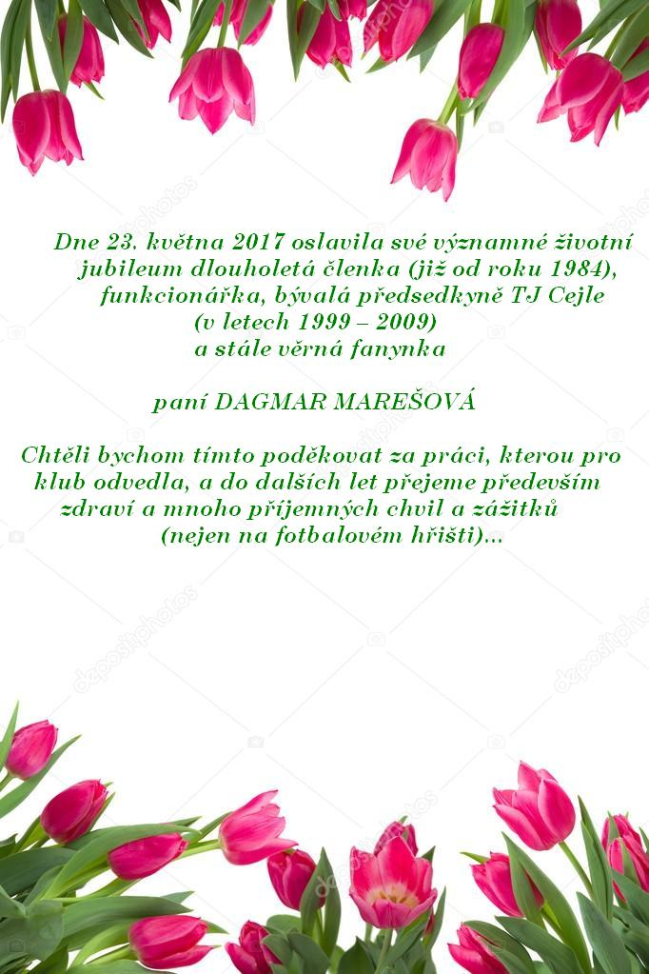

Za redakční radu Andrea a Honza Zlatuškovi ☺

